В Юго-Западном округе напомнили о возникающих опасностях
во время оттепели

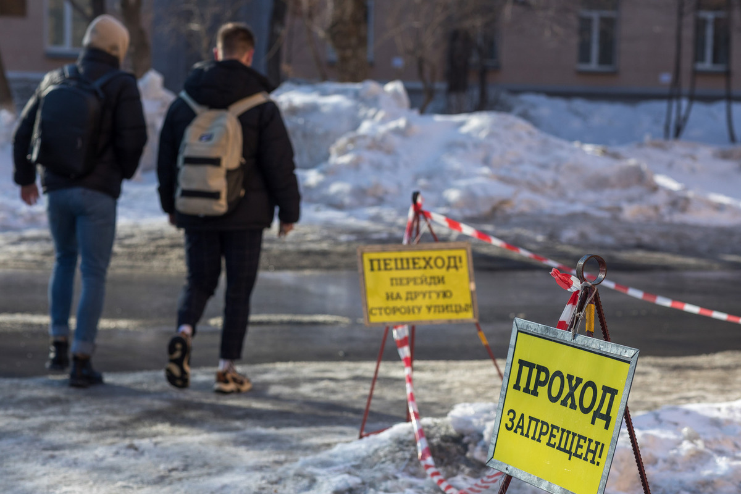

Ни для кого не секрет, что весной снег тает со стремительной скоростью, в том числе и на крышах домов, а ночью вода замерзает, превращаясь в злополучные сосульки.
Для предотвращения несчастных случаев, связанных с падением сосулек, сотрудники Управления по ЮЗАО Департамента ГОЧСиПБ предупреждают жителей Юго-Западного округа быть особенно внимательными и соблюдать правила безопасного поведения:
- не игнорируйте защитные ограждения потенциально опасных мест и не пытайтесь проходить через них, обходите опасные места стороной;
- не приближайтесь к домам со скатными крышами, с которых возможен сход снега, и не позволяйте находиться в таких местах детям;
- не оставляйте личный транспорт вблизи сооружений, на карнизах которых образовались сосульки и нависание снега;
- не ходите по улице в наушниках, вы не услышите шума падающего снега с крыши.
Внимание! Если во время движения по дороге вы услышали наверху шум – возможно, это сход снега, сосулек или ледяной глыбы. В такой ситуации нельзя останавливаться, поднимать голову и рассматривать происходящее. Бежать от здания тоже нельзя, можно не успеть. Необходимо как можно быстрее прижаться к стене здания, а козырёк крыши послужит укрытием.
Если вы увидели на пешеходной зоне следы ранее упавшего снега или разбившийся лед, то обязательно обходите такое место, выбирая другой маршрут, пусть даже и более долгий.
При возникновении происшествий незамедлительно звоните по единому телефону экстренных оперативных служб «112».
Берегите себя, будьте бдительны и осторожны!

